

**­**

**Министр науки и высшего образования Российской̆**

**Федерации**

**Федеральное государственное автономное образовательное учреждение высшего образования**

**«Национальный исследовательский университет ИТМО»**

Факультет информационных технологий и программирования

Рабочий протокол и отчет по лабораторной работе №4

Проектирование локальной сети в среде моделирования

**Выполнил(а) студент группы** № **M33091**

Сидорцов Владимир  
Цыденов Алексей  
Мирзабеков Ренат  
Максимов Лев

**Подпись:**

**Проверил:**

Санкт-Петербург

2023г.

**Цель работы.**

* Cформировать навыки работы в среде моделирования сети Cisco Packet Tracer.
* Получить опыт проектирования сети
* Получить опыт структурирования на канальном уровне и конфигурирования сетевых инфраструктурных сервисов

**Решение:**

Прочитав задание и не поняв некоторых моментов, сразу проясним последующие действия:  
1) В задании сказано, что в доп. офисе необходима точка доступа WiFi, а клиенты в нем будут находиться в логической группе 10, следовательно, компьютеры могут быть подключены по этой беспроводной сети и подпадать под условия обоих VLAN, но затем сразу же сказано, что сами, непосредственно, компьютеры, находятся в логической группе 20.

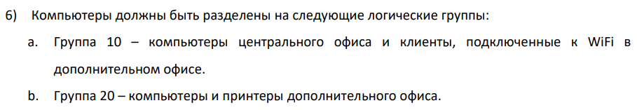 Повторно прочитав задание, мы поняли, что про беспроводное подключение самих компьютеров и речи нет, поэтому сами компьютеры будут находиться в 20 VLAN, а потенциальные «клиенты», например, телефоны, ноутбуки работников или другие аппараты (про которые в задание напрямую не упоминалось) будут уже находиться в VLAN 10.

2) В задании сказано, что «адрес сервера – статический», все, казалось бы, логично, но следующим же пунктом задание определяет DHCP-области, которые необходимо выделить на соответствующие VLAN’ы, в 40 группе, по логике, находится сервер (), и мы выделяем этой группе 40 (состоящей из одного сервера в данный момент) пул динамически выдаваемых адресов, хотя только что разобрались, что адрес будет статическим:

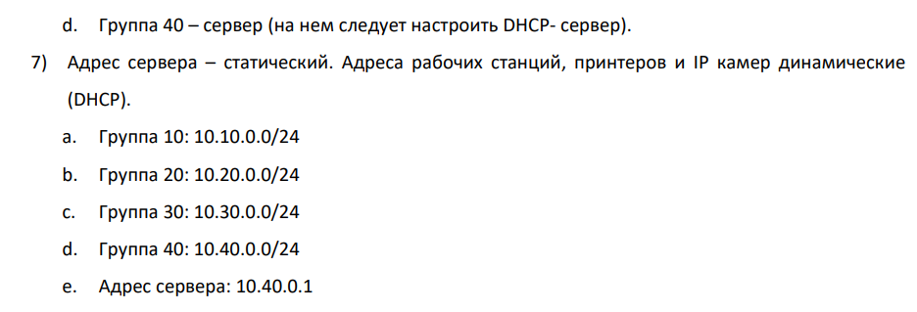

Повторно прочитав задание, мы поняли, что группе 40 целесообразнее отвечать за будущие серверы, а на данный момент мы имеем лишь один, поэтому присваиваем ему всем известный статический адрес 10.40.0.1

Также в названиях аппаратной инфраструктуры мы использовали следующие аббревиатуры:

* ЦО – Центральный офис
* АС – Аппаратная-Серверная
* ДО – Дополнительный Офис

Разобравшись с заданием и предотвратив недопонимания (как мы надеемся), приступим к выполнению работы!

Для начала, добавим на нашу схему имеющееся у нас оборудование, соответствующее пунктам:  
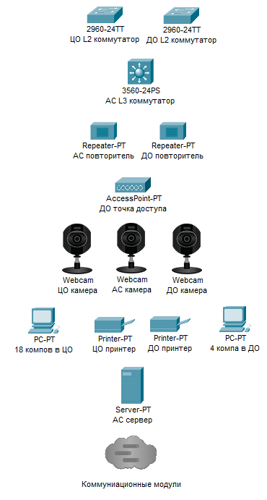

Наметив примерный чертеж логического размещения, свяжем аппаратуру в единую сеть:  
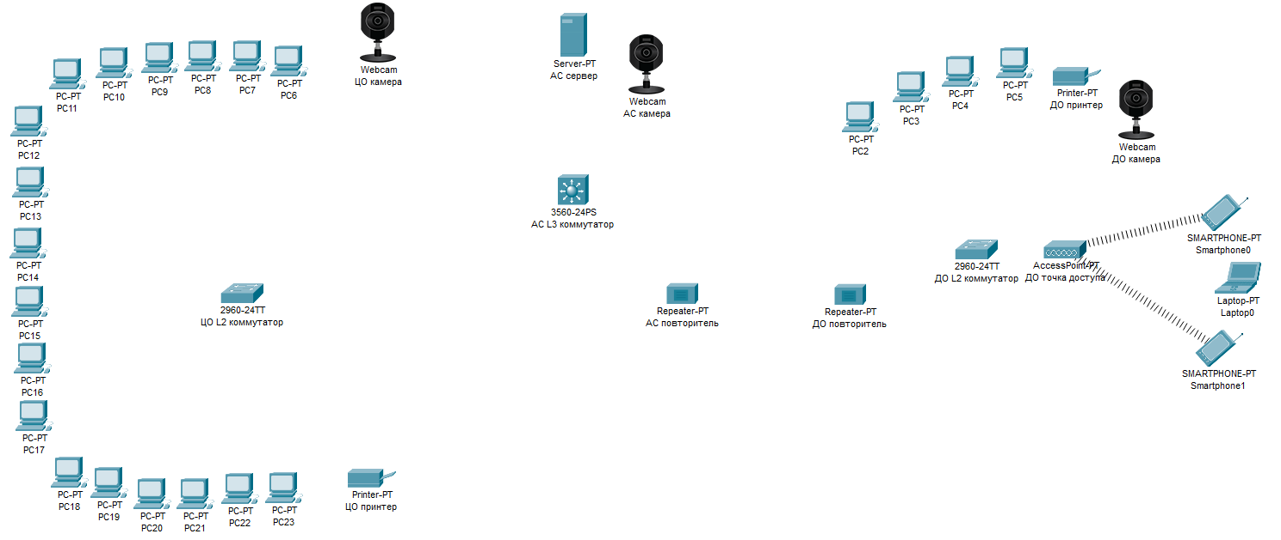

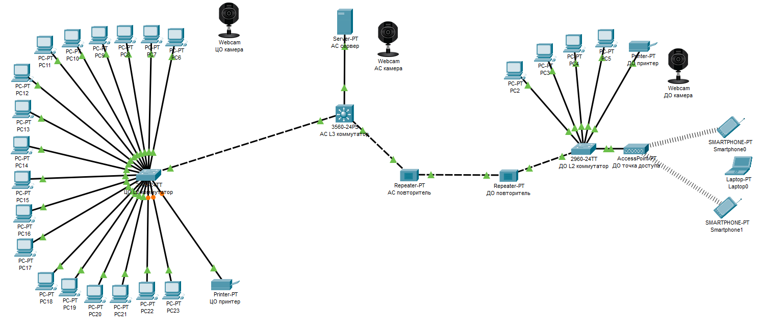

Для начала мы использовали автоматическое определение типа соединения, но после модифицируем некоторые из них, а пока легким движением руки превратим наши web-камеры в ip-камеры:

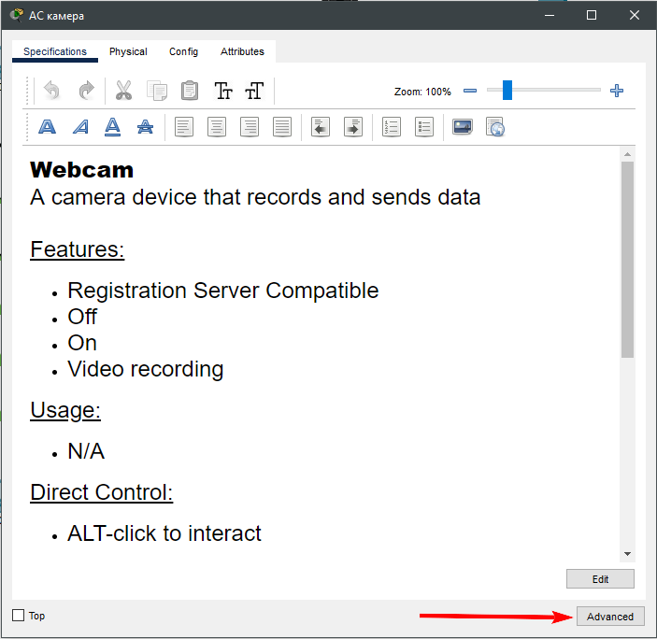 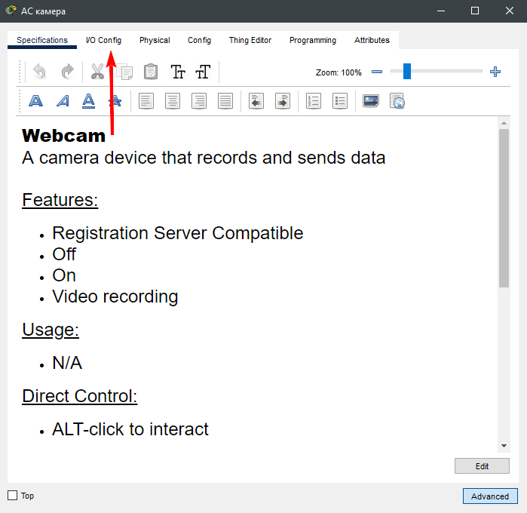 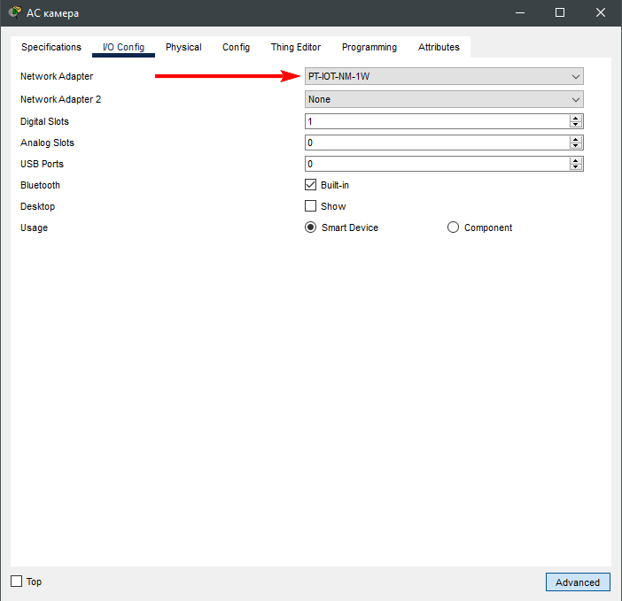

Выбираем тип подключения, подходящий нам, а именно, по условию лабораторной, FastEthernet:  
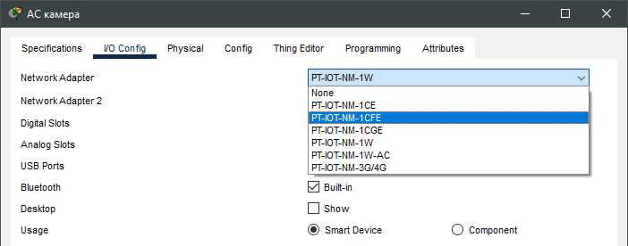

Теперь мы имеем начальную топологию на логическом уровне:

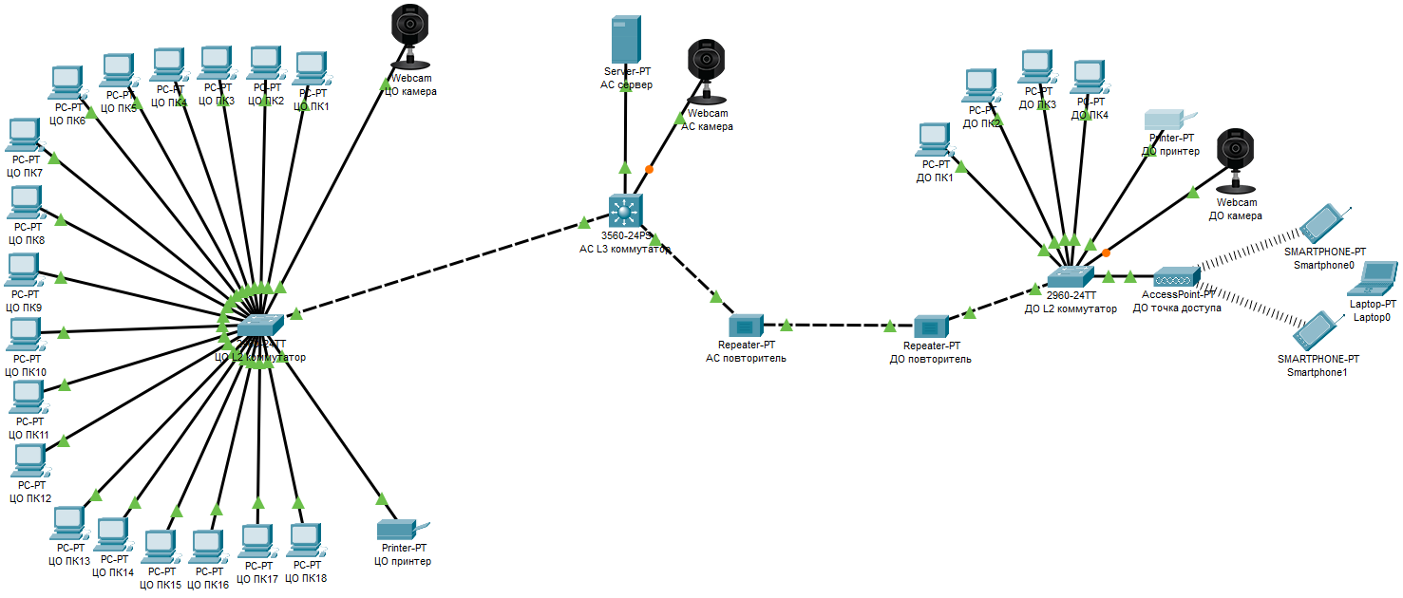

Пришло время соблюсти условия физического уровня: разнести нашу систему на 2 здания: первое с ЦО и АС, а другое – с дополнительным офисом и точкой доступа Wi-Fi.

Добавим новое здание и расположим примерно в 350-ти метрах от основного:  
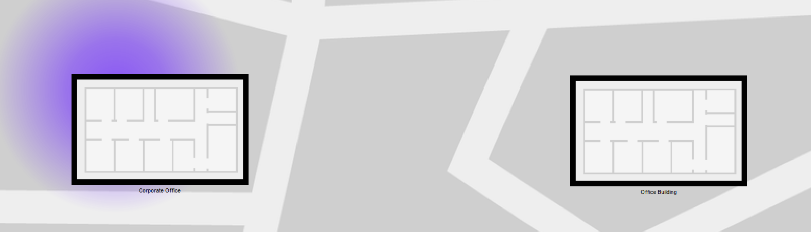

И следом за этим столкнемся с проблемой, ведь мы имеем картину маслом:

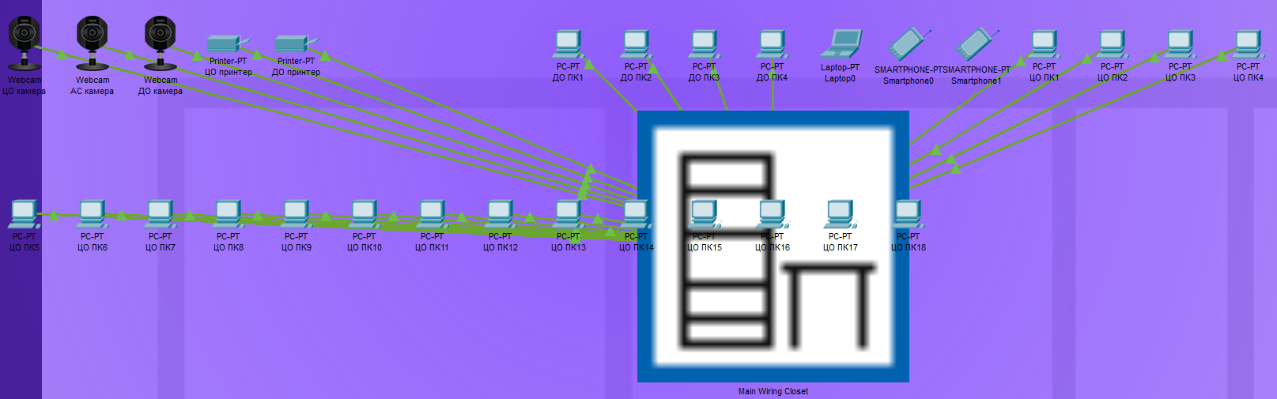

(Синим обозначена область распространения Wi-Fi)

Это значит, что вся наша созданная инфраструктура автоматически создалась в нашем основном здании, что, в принципе, логично. Однако, теперь нам нужно перенести в ДО все соответствующее оборудование.  
 Просто перетащить его мы не можем из-за специфики самого Cisco Packet Tracer: когда мы нажимаем на офис, мы идем на его уровень, откуда уже не видим другой офис.  
 Мы бы могли удалить оборудование, создать его в другом офисе, заново все переименовать и подключить, но данная перспектива нам не нравилась, поэтому, хитро и отчаянно прищурившись, после некоторых поисков спасительных возможностей, мы нашли панель навигации на верхнем меню, около кнопки создания зданий:  


Благодаря ней, мы можем просмотреть где именно располагается каждый девайс:  
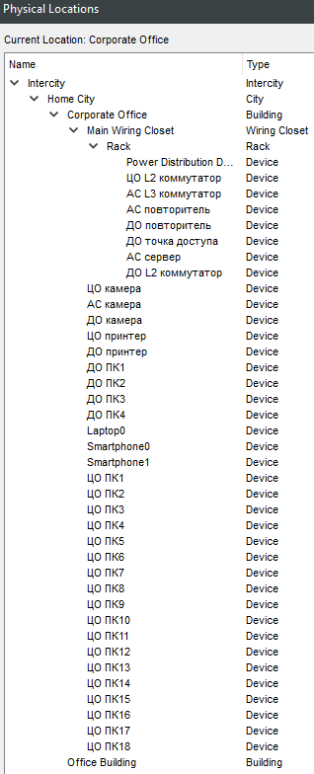 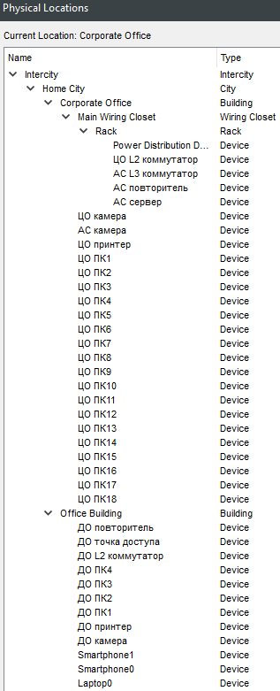

Перетащив нужные пункты в другое здание, имеем следующую картину, сильно радующую глаз:

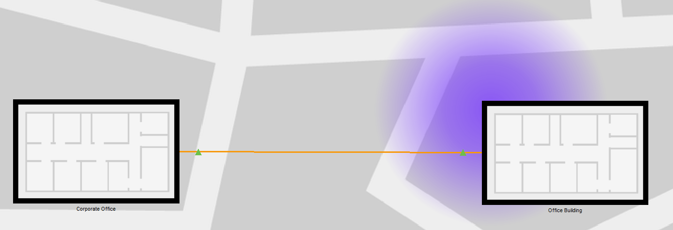

Убеждаемся в правильном расположении:

Основное здание со всем оборудованием, подключенным к стенду:  
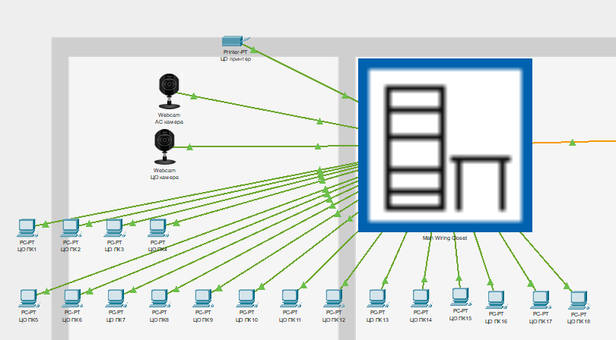  
Сам серверный шкаф:

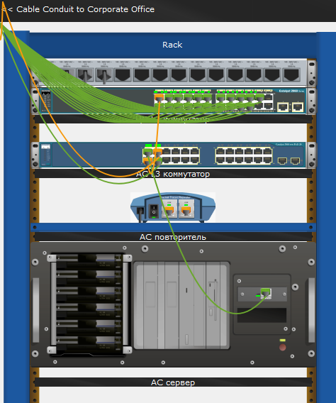

Дополнительный офис с оборудованием:  
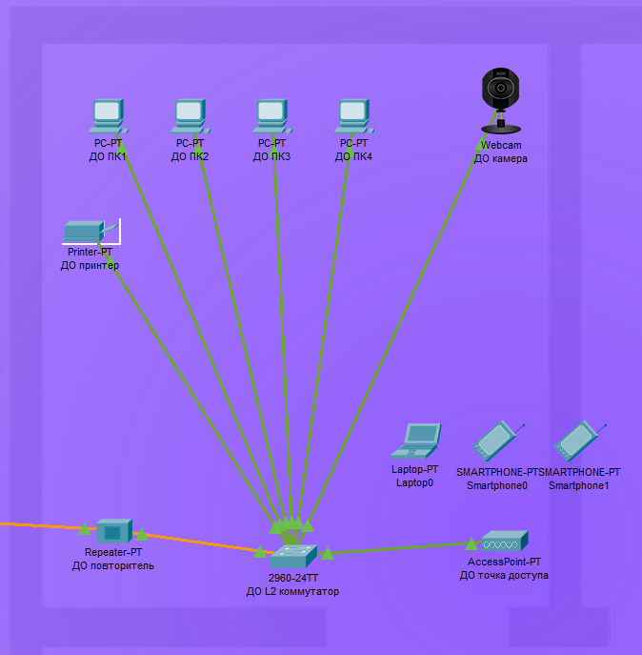

Расставим оборудование более осмысленно:  
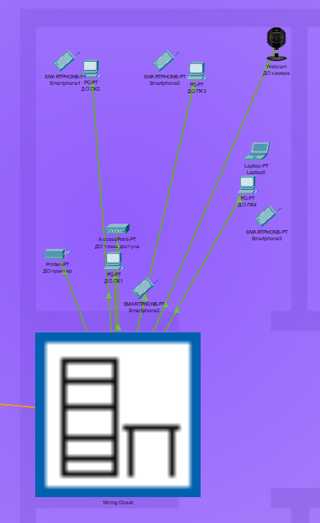

Мы поместили точку доступа как можно ближе к середине комнаты, чтобы избежать экранирования, повторений сигналов и теневых зон по максимуму, но не стали устанавливать прямо в центр, т.к. в условии не было сказано про проектор, в месте с которым можно было бы установить точку доступа. Более того, мы не нашли способа создать проектор в программе.

Минимальным процентом силы связи является 65%:

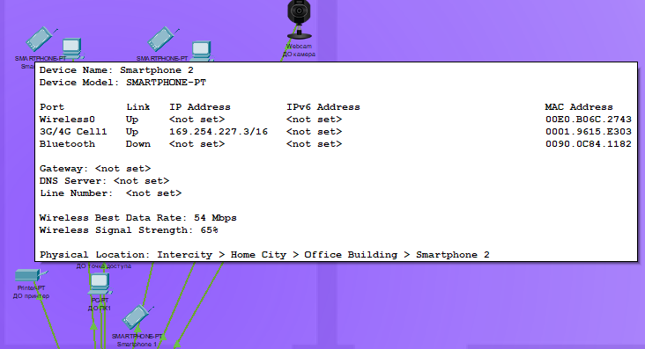

|  |  |  |  |  |  |
| --- | --- | --- | --- | --- | --- |
| Устройство | Смартфон 1 | Смартфон 2 | Смартфон 3 | Смартфон 4 | Ноутбук 1 |
| Сила сигнала | 100% | 65% | 66% | 71% | 69% |

Мы подразумеваем 4 стола, каждый из которых принадлежит соответствующему работнику, на столе первого работника находится точка доступа (не превышающая нормы мощности для сохранения здоровья), потому что это ближайшая возможная точка к середине комнаты, а также принтер для печати, потому что этот угол комнаты является самым безопасным при вторжении иных лиц.

Между компьютерами мы оставили место для экрана проектора, телевизора, стола или других возможностей, выходящих за пределы работы.

Второй и третий компьютеры имеют обычное местоположение.

Четвертый же компьютер находится напротив входа для того, чтобы люди, входящие в помещение, сразу же могли обратиться к работнику с вопросом или за помощью.

Камера установлена в дальний угол пространства с целью охватить как можно большую облатсь, включая проход и лица входящих.

Также на пробном ноутбуке был изменен интерфейс на беспроводной, чтобы показать, что ноутбуки тоже из-за мобильности будут подключены по Wi-Fi и относиться к 1 группе.

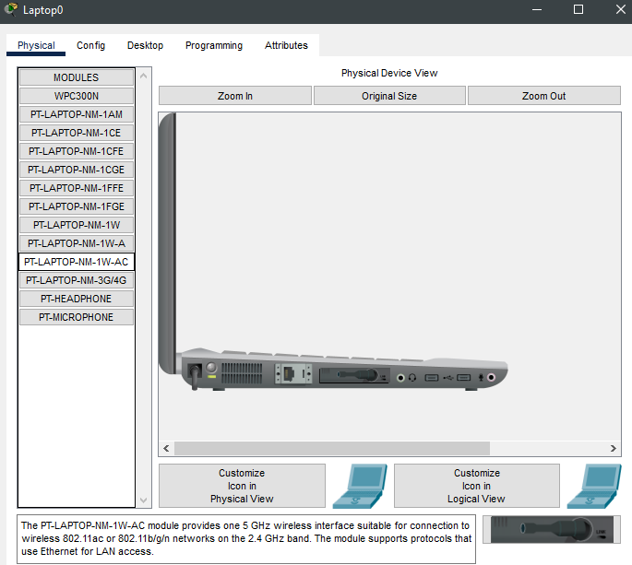

Стойка выглядит следующим образом:

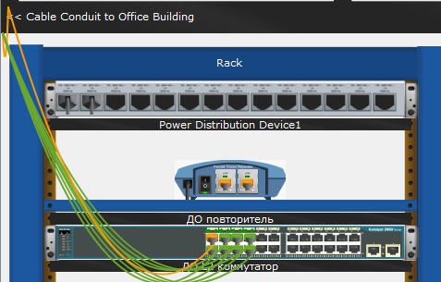

Физическое расположение:

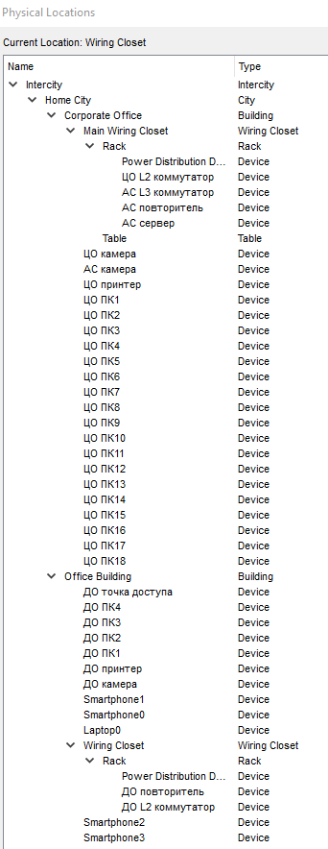

Расположение в ЦО и АС:

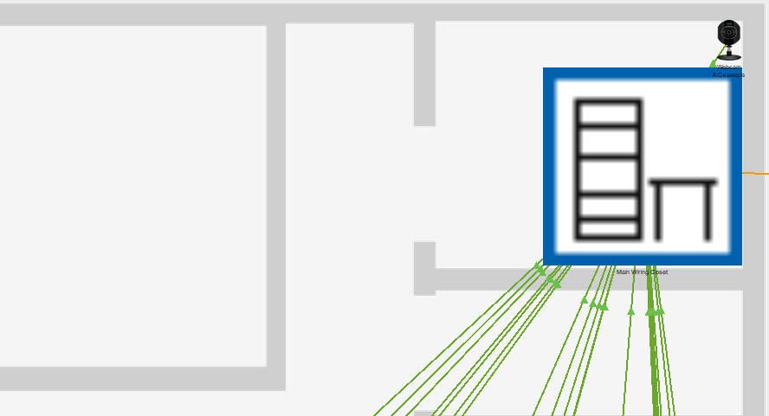 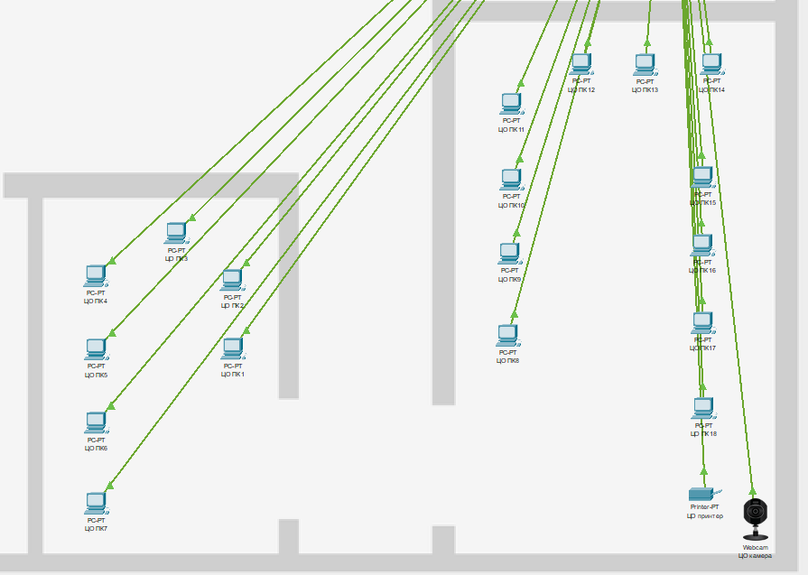

Мы распределили рабочие места на 2 помещения вместо одного по соображениям понимания небольших масштабов карты и разграничения личного пространства каждого работника. Вследствие этого камера не обеспечивает полной безопасности.

Всю коммуникацию можно будет провести сквозь стены, а саму АС можно будет запирать.

Теперь включим DHCP на нашем сервере, чтобы выдать всем тестовые адреса и проверить доступность других клиентов в пределах нашей большой локальной сети:

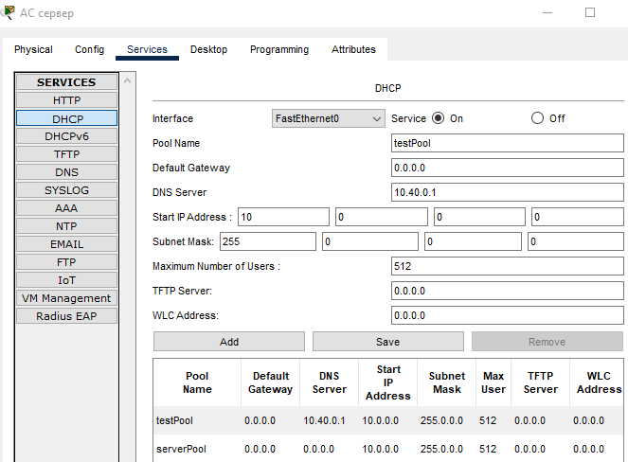

При этом назначим ему его статический адрес:

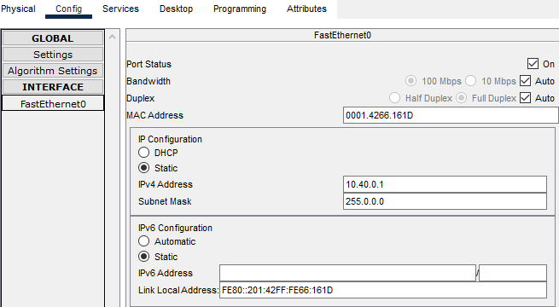

Сервер готов выдавать адреса, осталось только перевести клиенты в динамический режим:

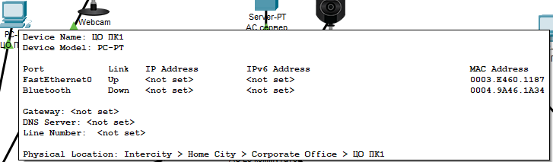

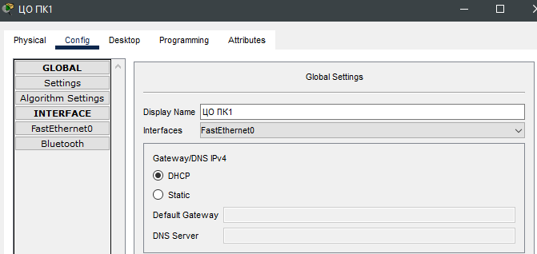

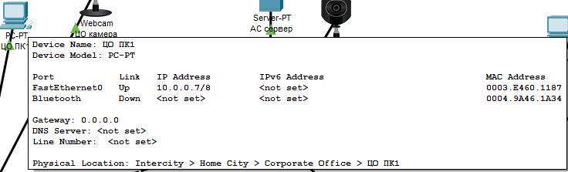

Именно 7-й адрес обусловлен тем, что перед этим мы уже для проверки сконфигурировали 2-й компьютер:

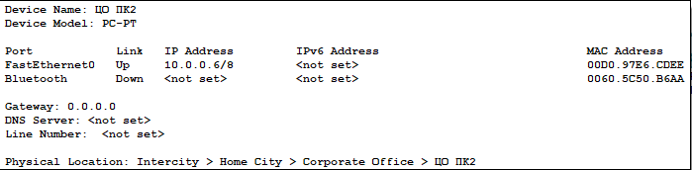

А первые 5 адресов заняли устройства, подключенные по Wi-Fi:

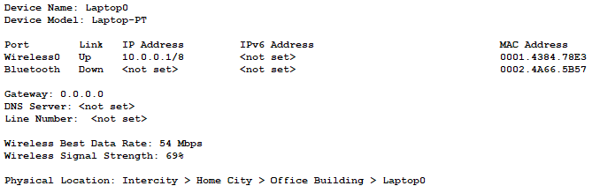

Проведя «динамизацию» системы, попробуем проверить связь между компьютером ЦО и камерой ДО:

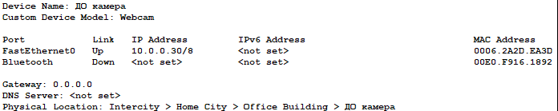

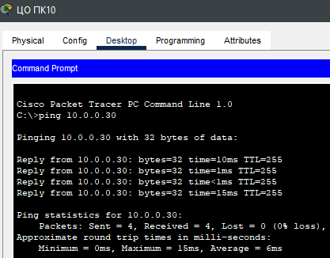

Теперь, когда все установлено по местам и может связаться друг с другом в пределе одной LAN (даже с беспроводными девайсами), мы можем задуматься о модификации системы.

Во-первых, мы могли бы поставить коаксиальный кабель между сервером и его коммутатором, ведь второй будет получать массу информации с обоих офисов и нам нужно быстро их обрабатывать, но данный тип проводов служит для подключения к облакам, а это на порядок более серьезная архитектура, чем у нас.

Во-вторых, нам нужно поменять медный кабель между зданиями (медиаконвертерами) на оптоволоконный по условию задачи и логике вещей.  
Для этого заменим порты на обоих медиаконвертерах, предварительно выключив их:

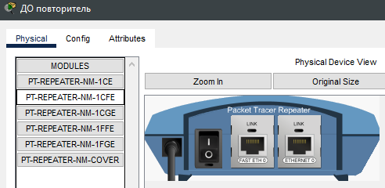 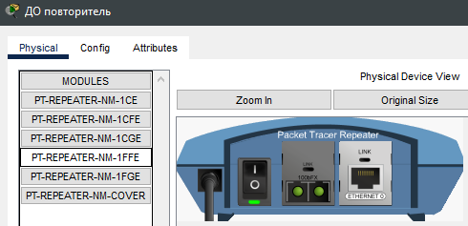

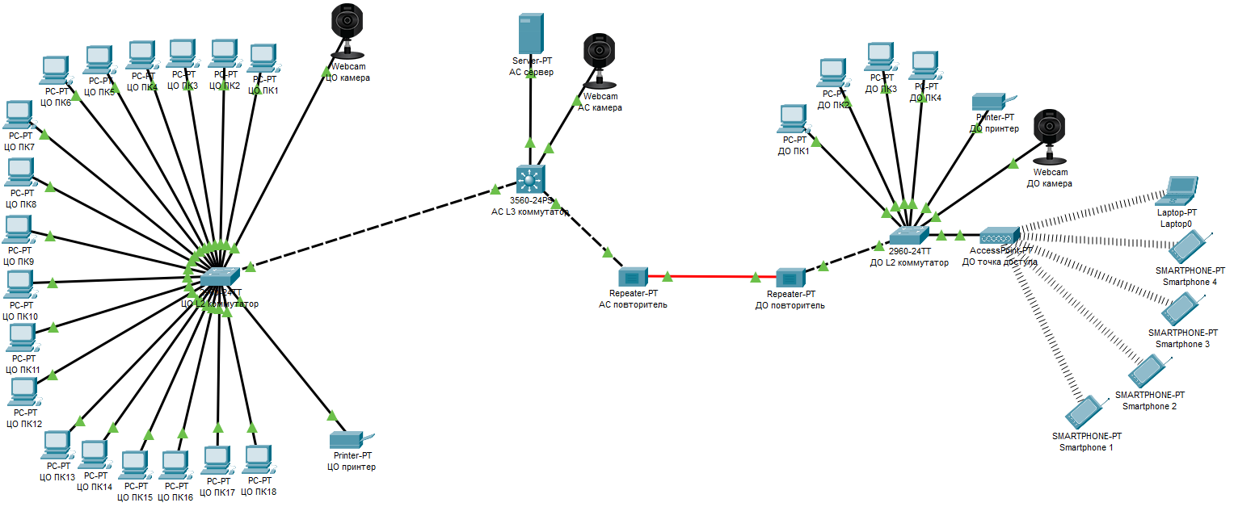

Теперь пришло время создать VLAN и распределить компьютеры по ним.

Сначала создадим VLAN на коммутаторах, чтобы потом в конфигурации сервера уже учесть их адреса.

Но для начала переведем все порты, связанные с сервером или другими коммутаторами в режим trunk, чтобы передавать по ним пакеты, принадлежащие нескольким VLAN:

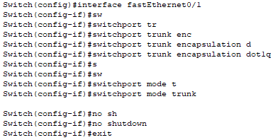 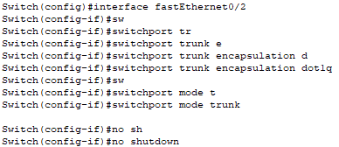

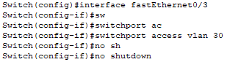 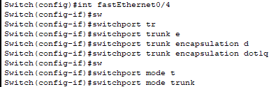

Создаём все VLAN и называем их понятными именами:  
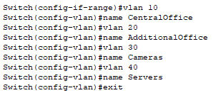

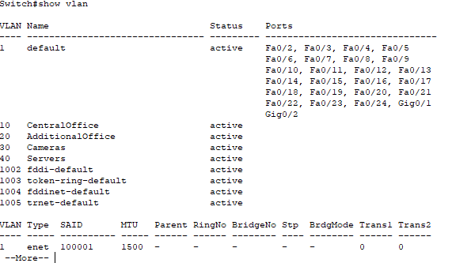

Настроим нашу видимость в виртуальных сетях на L3 коммутаторе:

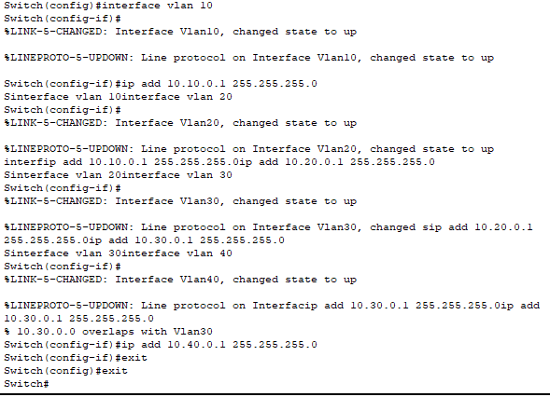

Здесь мы буквально сказали, какой именно у нас будет на коммутаторе адрес в каждой из VLAN, как нас будут там видеть.   
Запомним на будущее, что эти адреса являются техническими, мы же сейчас конфигурируемся на коммутаторе, поэтому их стоит либо исключить из пулов dhcp, либо сделать статическими, но мы просто исключим их из раздачи.

Настроим dhcp:

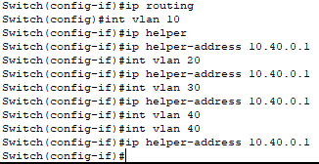

Здесь мы решаем следующую проблему: когда очередной клиент запросит адрес, он пошлет ARP-запрос на все хосты в его локальной сети. Если клиент находится в VLAN, то маршрутизатор отправит запрос всем остальным **только** в его VLAN, а до сервера этот запрос не дойдет. Командами выше мы сказали коммутатору, что, если он встретит DHCP-request, он не будет фильтровать его, а перенаправит по тому адресу, который мы указали, в нашем случае это статический адрес сервера.

Настроим коммутатор ЦО (распределим его физические порты по соответствующим VLAN):

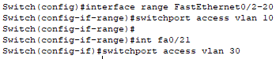

Настроим коммутатор ДО (распределим его физические порты по соответствующим VLAN):  
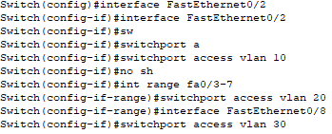

Создадим теперь пулы нашего dhcp сервера, учитывая, что шлюз по умолчанию у нас будет коммутатором:

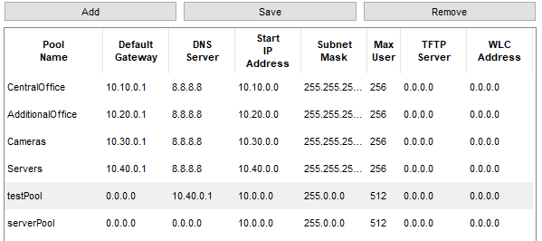

Однако, мы видим, что область начинается с 0-го адреса, а адреса маршрутизатора сразу же первые, поэтому мы вспомним, что нам нужно их исключить на L3:

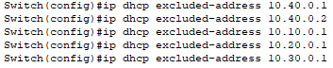

С настройкой сети мы закончили!  
Наш теоретический механизм будет работать так: коммутаторы второго уровня в офисах видят каждое конечное устройство в нашей сети (кроме сервера), связываемые через аппаратный коммутатор третьего уровня. Когда они получают пакет от какого-то VLAN, то они перенаправляют их на шлюз по умолчанию для этого VLAN, а это всегда будет адрес (соответствующий) L3 коммутатора. Тот, в свою очередь, если полученный пакет является dhcp запросом, то направит его на сервер, иначе направит дальше по сети.  
При этом мы, конечно же, настроили входные порты коммутаторов второго уровня, чтобы те не принимали пакеты от тех виртуальных сетей, которых не может быть в нашей схеме (например, от 40 группы).

Настало время проверить на деле нашу задумку!

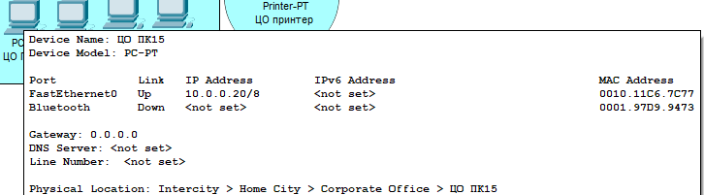

И сразу же мы наткнулись на проблему: все устройства видят сервер, но им выдаются не те адреса!

Мы подумали, что это просто из-за того, что где-то нет видимости, и все возвращается в прежнее состояние, но нет, тогда бы выдавало адрес по умолчанию.

Тщательно проверив настройки на каждом из коммутаторов, мы отчаялись, не добившись желаемого результата.

Однако, после того, как мы, сломав голову, решили досконально проверить шаги действий с самого начала, с сервера, после проб разных выдаваемых адресов, внезапно увидели, что наши тестовые адреса сетей имеют другую маску, более общего плана, чем настраиваемые в задании:  
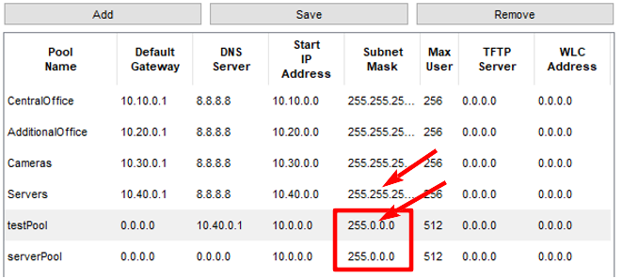

А это значит, что сервер, при просмотре таблицы, будет стараться выдать как можно более общий адрес, поэтому выдаст сначала адрес из этих пулов!

Изменив маски тестовых областей (сделав их такого же уровня), наш сервер может теперь выдать адрес из запрашиваемой области VLAN:

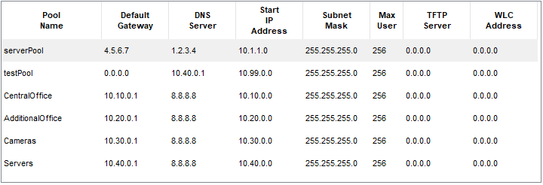

Теперь наш компьютер получил ожидаемый адрес:

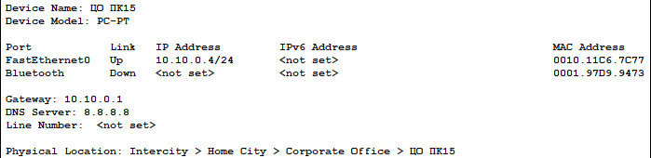

Заново запросив адреса на всех устройствах, убеждаемся, что все они получили нужные результаты:

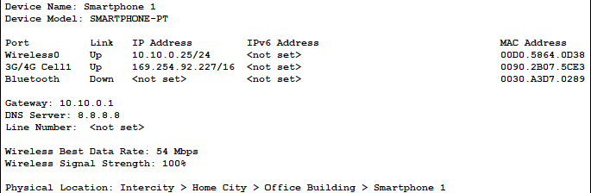

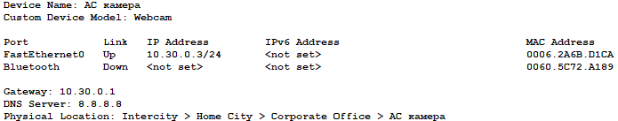

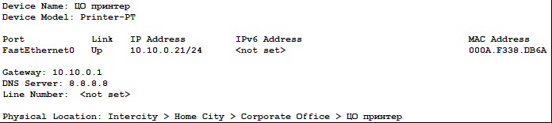

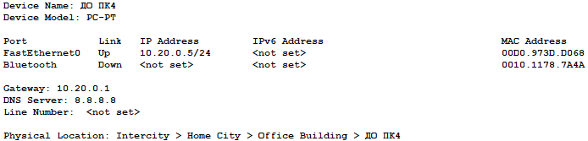

Обозначив области, наша сеть имеет следующий вид:

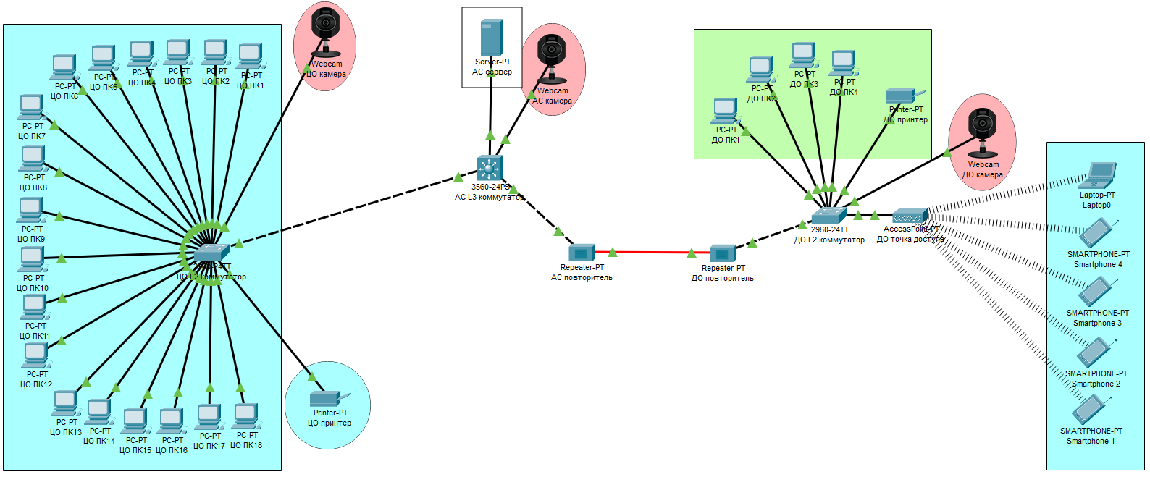

Контрольные таблицы значений:

|  |  |  |  |  |  |
| --- | --- | --- | --- | --- | --- |
| **Pool Name** | **Default Gateway** | **DNS Server** | **Start IP Address** | **Subnet Mask** | **Max User** |
| CentralOffice | 10.10.0.1 | 8.8.8.8 | 10.10.0.0 | 255.255.255.0 | 256 |
| AdditionalOffice | 10.20.0.1 | 8.8.8.8 | 10.20.0.0 | 255.255.255.0 | 256 |
| Cameras | 10.30.0.1 | 8.8.8.8 | 10.30.0.0 | 255.255.255.0 | 256 |
| Servers | 10.40.0.1 | 8.8.8.8 | 10.40.0.0 | 255.255.255.0 | 256 |

|  |  |  |  |
| --- | --- | --- | --- |
| **Группа** | **Устройства** | **Адреса ip** | **mask** |
| 10 | ПК и принтер ЦО, Wi-Fi устройства в ДО | 10.10.0.0 - 10.10.0.255 | 255.255.255.0 |
| 20 | ПК и принтер ДО | 10.20.0.0 - 10.20.0.255 | 255.255.255.0 |
| 30 | Все камеры | 10.30.0.0 - 10.30.0.255 | 255.255.255.0 |
| 40 | Сервер в АС | 10.40.0.0 - 10.40.0.255  Сервер: 10.40.0.1 | 255.255.255.0 |

|  |  |  |
| --- | --- | --- |
| **Название коммутатора** | **Уровень коммутатора** | **Количество занятых портов** |
| ЦО L2 коммутатор | 2 | 21 |
| АС L3 коммутатор | 3 | 4 |
| ДО L2 коммутатор | 2 | 8 |

|  |  |  |  |
| --- | --- | --- | --- |
| **Таблица портов ЦО L2 коммутатора** | | | |
| **Название порта** | **Тип** | **Разрешенные VLAN** | **Назначение** |
| FastEthernet 0/1 | Trunk | 10, 20, 30, 40 | Связь с АС L3 коммутатором |
| FastEthernet 0/2 – 19 | Access | 10 | Подключение к компьютерам ЦО |
| FastEthernet 0/20 | Access | 10 | Соединение с принтером в ЦО |
| FastEthernet 0/21 | Access | 30 | Соединение с камерой ЦО |

|  |  |  |  |
| --- | --- | --- | --- |
| **Таблица портов АС L3 коммутатора** | | | |
| **Название порта** | **Тип** | **Разрешенные VLAN** | **Назначение** |
| FastEthernet 0/1 | Trunk | 10, 30 | Связь с ЦО L2 коммутатором |
| FastEthernet 0/2 | Trunk | 10, 20, 30 | Связь с ДО L2 коммутатором |
| FastEthernet 0/3 | Access | 30 | Соединение с камерой АС |
| FastEthernet 0/4 | Access | 40 | Соединение с сервером |

|  |  |  |  |
| --- | --- | --- | --- |
| **Таблица портов ДО L2 коммутатора** | | | |
| **Название порта** | **Тип** | **Разрешенные VLAN** | **Назначение** |
| FastEthernet 0/1 | Trunk | 10, 20, 30, 40 | Связь с АС L3 коммутатором |
| FastEthernet 0/2 | Access | 10 | Соединение с точкой доступа Wi-Fi |
| FastEthernet 0/3 - 6 | Access | 20 | Подключение к компьютерам ДО |
| FastEthernet 0/7 | Access | 20 | Соединение с принтером в ДО |
| FastEthernet 0/8 | Access | 30 | Соединение с камерой ДО |

Команды IOS, необходимые, для конфигурирования коммутаторов сети до конечного состояния:

|  |  |
| --- | --- |
| **enable**  **configure terminal** | Входим в режим |
| **vlan 10**  **name CentralOffice**  **vlan 20**  **name AdditionalOffice**  **name 30**  **name AdditionalOffice**  **vlan 30**  **name Cameras**  **vlan 40**  **name Servers**  **exit** | Создаем сети |
| **interface FastEthernet 0/_numberOfInterface_** | Выбираем нужный порт |
| **switchport trunk encapsulation dot1q** | Включаем инкапсуляцию VLAN по стандарту IEEE 802.1q |
| **switchport trunk** | Переводим порт в режим trunk |
| **switchport access vlan _numberOfVlan_** | Переводим порт в режим access с номером VLAN |
| **ip address IP MASK** | Назначаем на физический порт, логический порт или VLAN IP адреса и маски |
| **ip helper-address IP** | Создем пересылку DHCP-запросов на адрес (DHCP-сервера) |